

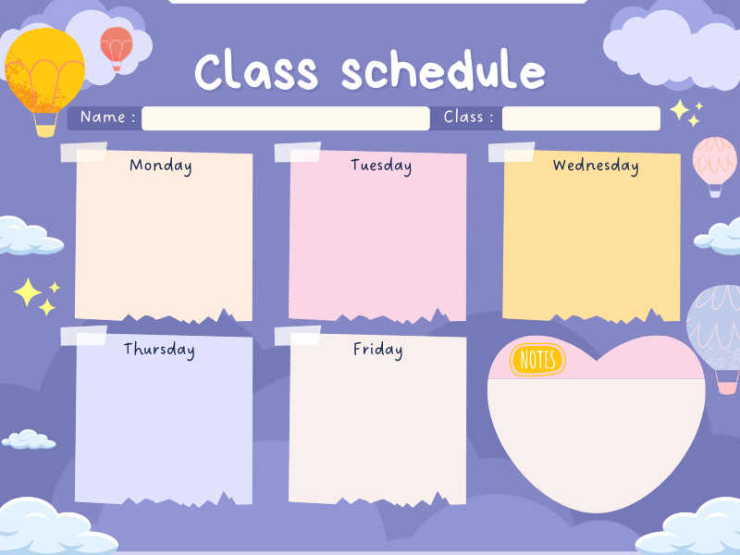
Khám Phá
Bé biết những cây xanh nào (Cây xà cừ)
Ôn Tập
Dạy trẻ phân biệt buổi sáng và buổi chiều
LQVH
Truyện “Chú đỗ con”
Âm Nhạc
DH: Em yêu cây xanh
-NH: Lý cây xanh
-TCÂN: Ai đoán giỏi
Tạo Hình
Tô nét, tô màu quả táo

LQVT
Dạy trẻ phân biệt buổi sáng và buổi chiều

Thời khoá biểu – Tuần 1 tháng 2
MGB C3

Ôn Tập
Truyện “Chú đỗ con”

Khám Phá
Quả dứa
LQVH
Thơ: Quả
Vận Động
Trườn chui dưới cổng
TC: Bắt bướm
Tạo Hình
Xé dán mắt quả dứa

LQVT
Đếm và nhận biết số lượng 4 trên đối tượng
Thời khoá biểu – Tuần 2 tháng 2
MGB C3
Ôn Tập
So sánh sl 2 nhóm trong phạm vi 4 nói được các từ, nhiều hơn, ít hơn
LQV
Truyện: Chiếc ấm sành nở hoa
Âm Nhạc
DH: Bầu và bí
NH: Lý cây bông
TCAN: Đi theo tiếng nhạc
Khám Phá
Rau bắp cải
Tạo Hình
Tô màu 1 số loại rau
LQVT
So sánh sl 2 nhóm trong phạm vi 4 nói được các từ, nhiều hơn, ít hơn
Thời khoá biểu – Tuần 3 tháng 2
MGB C3
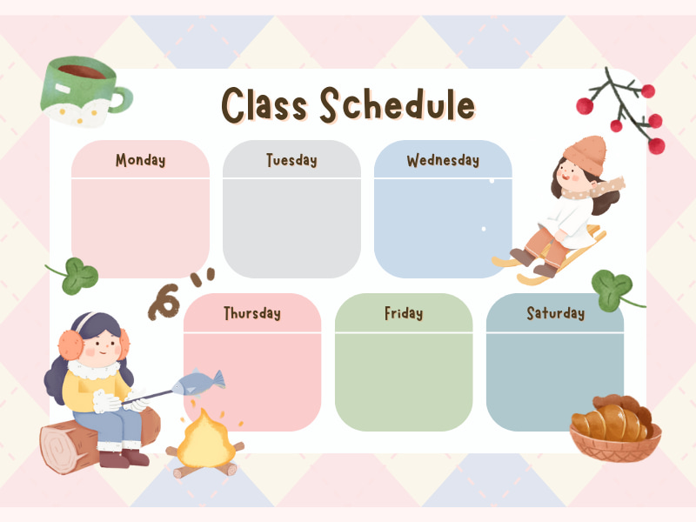
Ôn Tập
Gộp 2 nhóm có tổng là 4 và đếm

LQVH
Truyện: Nhổ củ cải
Tạo Hình
Nặn 1 số quả mà bé thích
LQVT
Gộp 2 nhóm có tổng là 4 và đếm
Khám Phá
Trứng chìm Trứng nổi
Vận Động
Ném xa bằng 2 tay, chạy nhanh 10m
TUẦN: 4 tháng 2
LỚP: C3
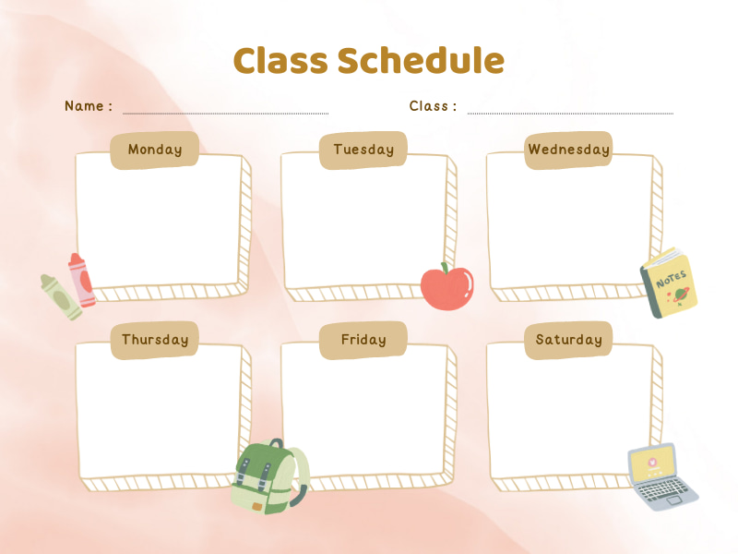

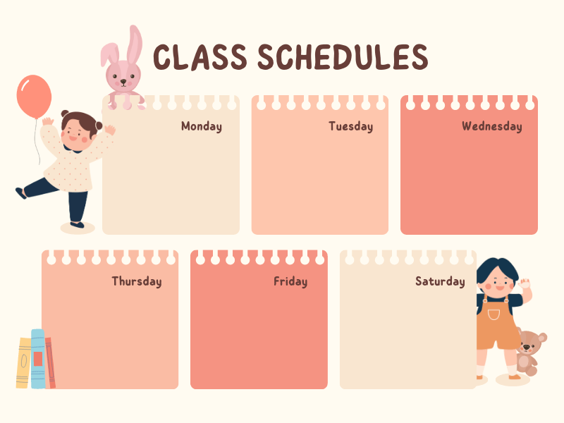

TUẦN:
LỚP:

